PENELITIAN / KAJIAN PUSTAKA

Penelitian Kepustakaan (Libarary Research)
Penelitian kepustakaan merupakan metode dalam pencarian, mengumpulkan dan menganalisis sumber data untuk diolah dan disajikan dalam bentuk laporan Penelitian Kepustakaan.
Adapun metode yang dapat digunakan dalam penelitian kepustakaan, antara lain:
- Pencarian kata kunci
Cari kata kunci yang relevan dalam katalog, indeks, mesin pencari, dan sumber teks lengkap. Ini berguna baik untuk mempersempit pencarian ke judul subjek tertentu dan untuk menemukan sumber yang tidak ditangkap di bawah judul subjek yang relevan.
Untuk mencari basis data secara efektif, mulailah dengan pencarian Kata Kunci, temukan catatan yang relevan, dan kemudian temukan Judul Subjek yang relevan. Di mesin pencari, sertakan banyak kata kunci untuk mempersempit pencarian dan hati-hati mengevaluasi apa yang Anda temukan.
- Pencarian subjek
Judul Subjek (kadang-kadang disebut Penjelas) adalah istilah atau frasa khusus yang digunakan secara konsisten oleh indeks online atau cetak untuk menggambarkan tentang buku atau artikel jurnal. Ini berlaku untuk Katalog perpustakaan serta banyak basis data perpustakaan lainnya.
- Cari buku dan artikel ilmiah terkini
Dalam katalog dan basis data, urutkan berdasarkan tanggal terbaru dan cari buku-buku dari majalah ilmiah dan artikel dari jurnal ilmiah. Semakin baru sumbernya, semakin banyak referensi dan kutipan terbaru.
- Pencarian kutipan dalam sumber-sumber ilmiah
Lacak referensi, catatan kaki, catatan akhir, kutipan, dll dalam bacaan yang relevan. Cari buku
atau jurnal tertentu di Katalog perpustakaan. Teknik ini membantu Anda menjadi bagian dari percakapan ilmiah tentang topik tertentu.
- Pencarian melalui bibliografi yang diterbitkan (termasuk set catatan kaki dalam dokumen subjek yang relevan)
Daftar pustaka yang diterbitkan tentang subjek-subjek tertentu sering kali mencantumkan sumber yang terlewatkan melalui jenis pencarian lainnya. Bibliografi adalah judul subjek dalam Katalog, jadi pencarian yang dipandu dengan Bibliografi sebagai subjek dan topik Anda sebagai kata kunci akan membantu Anda menemukannya.
- Mencari melalui sumber orang (baik melalui kontak verbal, email, dan lain-lain)
Orang sering kali lebih bersedia membantu daripada yang Anda kira. Orang-orang tersebut misalnya profesor atau pustakawan dengan pengetahuan yang relevan.
- Penjelajahan sistematis, terutama sumber teks lengkap yang diatur dalam
pengelompokan subjek yang dapat diprediksi
Perpustakaan mengatur buku berdasarkan subyek, dengan buku-buku serupa disimpan bersama. Menjelajahi tumpukan adalah cara yang baik untuk menemukan buku yang serupa; namun, di perpustakaan besar, beberapa buku tidak berada di tumpukan utama (misalnya saja, mereka mungkin diperiksa atau di ReCAP), jadi gunakan katalog juga.
Inti Pengertian Penelitian / Kajian Kepustakaan adalah :
Penelitian kepustakaan adalah jenis penelitian kualitatif yang pada umumnya dilakukan dengan cara tidak terjun ke lapangan dalam pencarian sumber datanya. Penelitian kepustakaan juga dapat diartikan sebagai penelitian yang dilakukan hanya berdasarkan atas karya-karya tertulis, termasuk hasil penelitian baik yang sudah maupun yang belum dipublikasikan.
Studi kepustakaan yang dilakukan sebelum melakukan penelitian bertujuan untuk:
- Menemukan suatu masalah untuk diteliti.
- Mencari informasi yang relevan dengan masalah yang akan diteliti.
- Mengkaji beberapa teori dasar yang relevan dengan masalah yang akan diteliti.
- Mencari landasan teori yang merupakan pedoman bagi pendekatan pemecahan masalah dan pemikiran untuk perumusan hipotesis yang akan diuji dalam penelitian.
- Memperdalam pengetahuan peneliti tentang masalah dan bidang yang akan diteliti.Mengkaji hasil-hasil penelitian terdahulu yang ada kaitannya dengan penelitian yang akan dilakukan.
Menelaah basil penelitian sebelumnya diarahkan pada sebagian atau seluruh dari unsur-unsur penelitian yaitu: tujuan penelitian, metode, analisis, hasil utama dan kesimpulan. Mendapat informasi tentang aspek-aspek mana dari suatu masalah yang sudah pernah diteliti untuk menghindari agar tidak meneliti hal yang sama
PENGERTIAN SAMPEL
Sampel, contoh, atau cuplikan (Ing.: sample) merupakan bagian dari populasi yang dipelajari dalam suatu penelitian dan hasilnya akan dianggap menjadi gambaran bagi populasi asalnya, tetapi bukan populasi itu sendiri. ... Terdapat dua cara pengambilan sampel, yaitu secara acak (random) dan tidak acak (non-random).
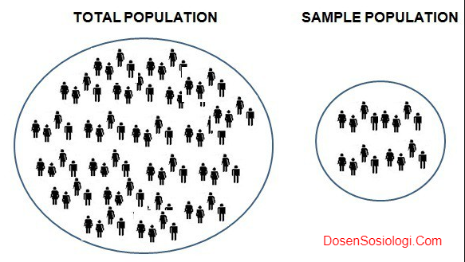
contoh
Lokas SAMPEL
Lokasi Tempat penelitan yang akan dijadikan sebagai data penelitian adalah Perpustakaan Umum Kota Cimahi yang beralamat di Jalan Raden Demang Hardjakusumah, Cihanjuang kota Cimahi. Perpustakaan kota Cimahi resmi didirikan pada tahun 2008 dan memiliki kantor sendiri di Kompleks Pemkot Cimahi. Namun pada tahun 2014 memiliki gedung baru yang dikhususkan untuk bagian layanan. Sedangkan bagian deposit masih berada di kompleks Pemkot
METODE
Metode penelitian adalah rangkaian cara yang terstruktur atau sistematis yang digunakan oleh para peneliti dengan tujuan untuk mendapatkan jawaban yang tepat atas apa yang menjadi pertanyaan pada objek penelitian. Sederhananya, arti metode penelitian adalah upaya untuk mengetahui sesuatu dengan rangkaian yang sistematis.
JENIS –JENIS METODE PENELITIAN
Dua jenis metode penelitian yang paling banyak digunakan oleh peneliti dalam mengerjakan penelitiannya adalah jenis metode penelitian kuantitatif dan jenis metode penelitian kualitatif. Kedua macam metode penelitian ini sering digunakan karena mudah dan memilikikeunggulan masing-masing.
Contoh Metode . Penelitian kualitatif
adalah prosedur penelitian yang menghasilkan data deskriptif berupa kata-kata tertulis atau lisan dari orang-orang dan perilaku yang diamati (Bodgan dan Taylor dalam Barowi dan Suwandi, 2008: 21). Pada penelitian ini, peneliti menggunakan jenis penelitian deskriptif analitis. Peneliti menggunakan metode kualitatif dengan jenis penelitian deskriptif analitiskarena peneliti ingin mendeskripsikan bagaimana persepsi pemustaka terhadap pencitraan perpustakaan di UPT. Perpustakaan Universitas Sultan Agung Semarang
Tenik Pengumpulan data yang dipergunakan:
- wawancara
- observasi
- studi pustaka
Penelitian kuantitatif adalah
suatu proses menemukan pengetahuan yang menggunakan data berupa angka sebagai alat menganalisis keterangan mengenai apa yang ingin diketahui.(Kasiram (2008: 149) dalam bukunya Metodologi Penelitian Kualitatif dan Kuantitatif).
Data kualitatif adalah data deskriptif atau bisa disebut juga naratif. Data deskriptif memiliki perbedaan dengan data numerik yang berupa kuantitas atau angka. Data yang menjelaskan tentang kuantitas.

Data Kuantitatf
Data kuantitatif. Paparan penelitian kuantitatif yang menggunakan data numerik, statistik, grafik, dan semacamnya, data kualitatif berisi deskripsi mengenai kualitas suatu fenomena tertentu yang biasanya sulit atau tak bisa diukur. Contoh:
Nilai tukar rupiah terhadap dollar Amerika melemah ke angka 15.000 rupiah”. Kalimat tersebut bisa digunakan sebagai contoh data kuantitatif. Angkanya jelas di situ, yaitu melemah menjadi 15.000 rupiah.
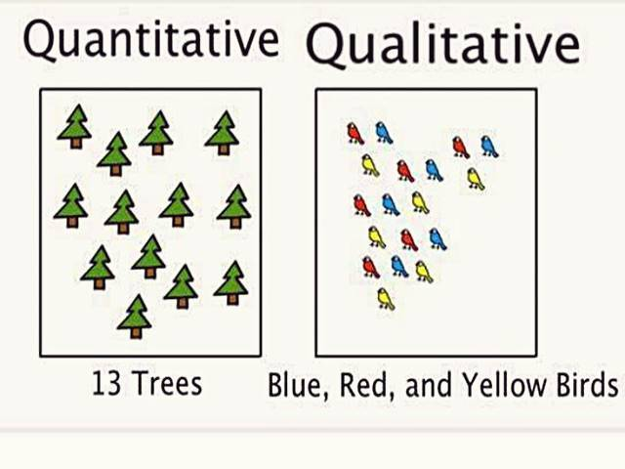
Kata kunci ( Keywords )
adalah kata-kata yang mengandung konsep pokok yang dibahas dalam artikel. ... Pilihlah kata kunci yang paling baik yang dapat mewakili topik yang dibahas dalam artikel tersebut. Cara mencari kata kunci pada sebuah paragraf yaitu :
  - Carilah kata yang diulang - ulang beberapa kali. Dalam beberapa kasus kata yang diulang merupakan kata kunci karena merupakan kata yang penting dan dibahas di dalam paragraf
  - Carilah kata kunci di dalam ide pokok paragraf. Di dalam ide pokok paragraf biasanya memuat kata kunci karena merupakan kalimat yang utama di dalam sebuah paragraf.
  - . Kata - katanya mendapat pengganti di kalimat lain. Biasanya kata tersebut diucapkan kembali tetapi diganti dengan kata lain dengan maksud agar dapat menghemat kata dan meyakinkan pembaca tentang keutamaan kata tersebut.

